**LISTADO DE LOS TRABAJOS A SER REALIZADOS EN LAS CAMARAS Y SU UBICACION**



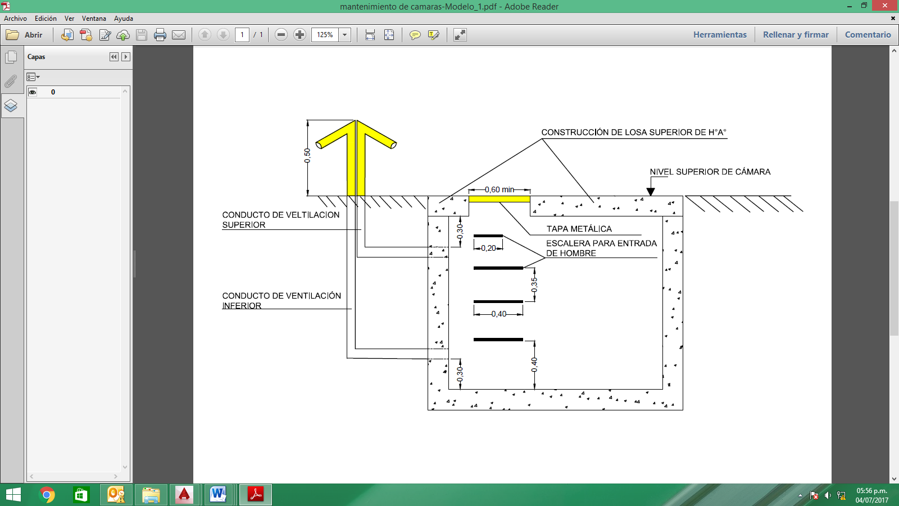

**DETALLE DEL CONDUCTO DE VENTILACION SUPERIOR, CONDUCTO DE VENTILACION INFERIOR, ESCALERA PARA ENTRADA DE HOMBRE, CONSTRUCCION DE LOSA SUPERIOR DE H°A°**

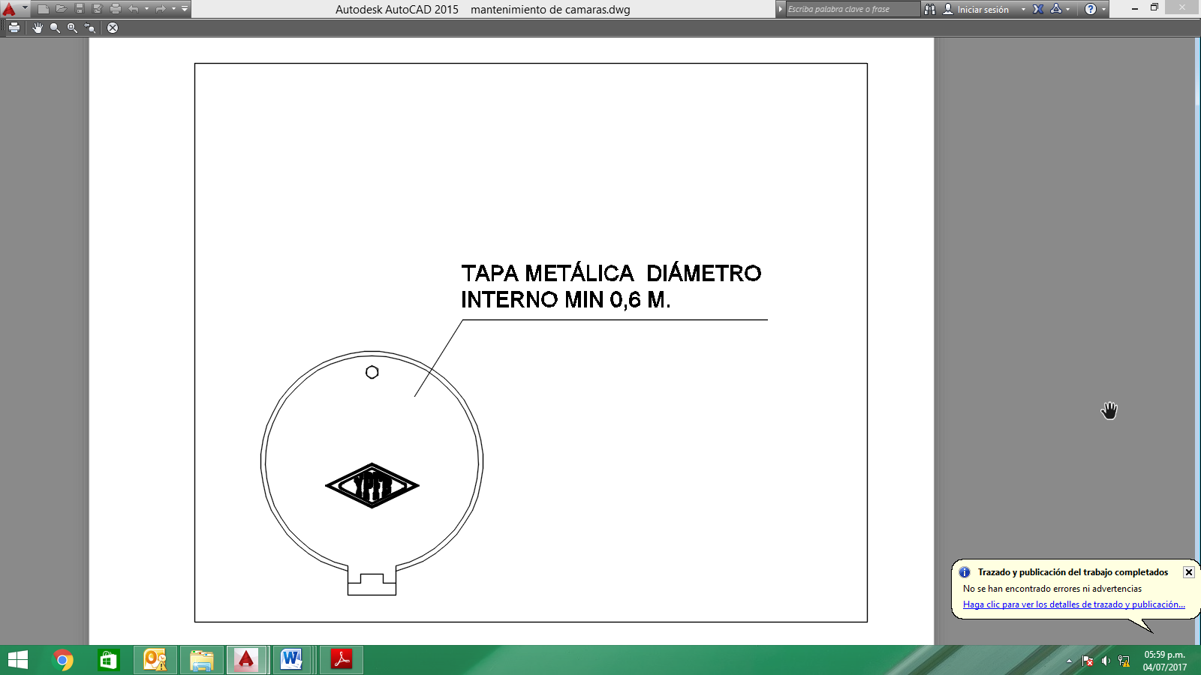

**DETALLE DE LA TAPA METALICA DE DIAMETRO INTERNO MINIMO DE 0,6 METROS**